муниципальное бюджетное дошкольное образовательное учреждение
города Новосибирска «Детский сад № 478 «Белоснежка»
Юридический адрес: г. Новосибирск, ул. Рассветная 17/1
Телефон/факс: 274-15-19, e-mail: dou478@rambler.ru

Сценарий
интегрированного развлечения для детей старшей комбинированной группы
«В поисках Жар-птицы (по мотивам русской народной сказки «Иван-царевич и серый волк»)»

Автор:
Николенко Ольга Валерьевна, учитель-логопед

НОВОСИБИРСК
2023

Коррекционно-образовательные задачи:
- развивать устойчивый интерес детей к художественной литературе;
- расширять словарный запас антонимами;
- формировать сукцессивные функции (операции различения, запоминания и воспроизведения временных последовательностей, действий, символов, звуковых ритмов, изображений);
- активизировать знания детей сказочных героев;
- закреплять числовой ряд от 1 до 7, цифры от 1 до 7.
Коррекционно-развивающие задачи:
- развивать мыслительную деятельность, познавательный интерес, произвольную память, зрительное и слуховое внимание, восприятие, творческие способности;
- развивать пространственный гнозис и праксис;
- развивать общую и мелкую моторику, координацию речи с движениями, ловкость;
- совершенствовать речь как средство общения;
Воспитательные задачи:
- воспитывать ценностное отношение к произведениям художественной литературы, устойчивый интерес к книге, желание читать;
- воспитывать доброжелательное отношение к героям сказок, желание им помочь;
- продолжать воспитывать навыки сотрудничества, взаимодействия, активности, инициативности.

Предварительная работа: чтение русской народной сказки «Иван-царевич и серый волк», беседы по прочитанному, рассматривание иллюстраций к сказке.

Оборудование: мультимедийное оборудование, презентация SMART, запись звуков грома и грохота, запись песни Бабы-яги, запись музыки Кикиморы, костюм Иван-царевича, костюм Бабы Яги, костюм Кикиморы, костюм Кощея Бессмертного, карта из трёх частей, куклы бибабо (лиса, заяц, волк, медведь, Баба-Яга, дед, баба), спортивное оборудование – круглые мелкие модули (кочки), тоннель, 15 стрелок – указателей из цветной бумаги, напольные пазлы с цифрами от 1 до 10, изображение Жар-птицы без хвоста на листе (формат А3), перо Жар-птицы, заготовки перьев по количеству детей, жёлтая краска гуашь, ватные палочки по количеству детей, клей-карандаш, магнитная доска, магниты, яблоки.
Участники: ведущая - воспитатель группы, Иван-царевич - учитель-логопед, Баба-яга – воспитатель, Кикимора – воспитатель, Кощей Бессмертный-воспитатель, дети старшей комбинированной группы.

1.Организационный момент
Дети приходят на музыкальное занятие, под музыкальное сопровождение входят в зал и становятся на ковре. Вдруг внезапно гаснет свет, включается светящийся шар, раздаются звуки грома, грохота, в зале появляется Иван -царевич.
Воспитатель: Ребята, посмотрите это Иван -царевич! Как вы думаете, из какой сказки к нам попал Иван-царевич? (Ответы детей)
Воспитатель: Что случилось?
Иван- царевич:
Перестал, я есть и спать.
Птицу-жар бы мне достать.
Перо, та птица потеряла,
Когда в саду у нас летала.
Перо, я это подобрал,
С тех пор покой я потерял.
Всю обувь я уж износил,
Но птицу-Жар не находил.
Воспитатель: Зачем тебе Жар-птица?
Иван- царевич: Похитил мою невесту Елену Прекрасную царь Афрон. Обещал он вернуть царевну, но за это должен я ему Жар-птицу принести. А живет Жар-птица в тридевятом царстве, в тридесятом государстве. Сам бы я за ней отправился, да не могу один.
Воспитатель: Ребята, поможем Ивану-царевичу? (Ответы детей)
Дети слышат песню Бабы-Яги.
2. Появление Бабы-яги
Баба - яга: Фу-фу-фу! Русским духом запахло! Кто тут старушке мешает отдыхать? Куда вы идете?
Воспитатель: Идем мы помогать Ивану-царевичу Жар-птицу отыскать. Не подскажете, где нам ее найти?
Баба - яга: Вот когда потешите меня, тогда вам и скажу и путь вам дальше укажу.
Игра «Наоборот»
Баба - яга:
Слон большой, а мышка какая? (маленькая).
Подушка мягкая, а стол …(твёрдый).
Дерево высокое, а трава …(низкая).
Река широкая, а ручей …(узкий).
Лед холодный, а огонь …(горячий).
Пол внизу, а потолок …(вверху).
Баба - яга: Умненькие мои, вспомните, какие волшебные предметы помогают героям в сказках?
Клубочек, дудочка, гребень, топор, шапка - невидимка, дубинка, скатерть-самобранка, сапоги-скороходы, печка, и т. п.
Баба - яга: Молодцы, золотые мои, знаете предметы-помощники. А какой предмет будет помогать вам в пути, вы узнаете, если отгадаете загадку. Будьте внимательны.
Моря есть-плавать нельзя,
Дороги есть-ехать нельзя,
Земля есть-пахать нельзя.
Что это? (Карта)
Баба - яга: Так уж и быть дам я вам, часть карты, остальные части вы найдете в пути.
Дети рассматривают карту, определяют, что двигаться нужно по болотным кочкам и отправляются в путь.
По болотным кочкам дети попадают к Кикиморе.
3. Игра «Кто больше сказок знает?»
Кикимора: Ага, попались? Слыхивала я про вас. Ходите, бродите, а птички вашей тут нету. Но я знаю, как вам помочь в поиске вашей Жар - птицы. Справитесь с заданием, тогда я вас отпущу и укажу дальше путь.
Кикимора показывает детям куклы бибабо- героев сказок, ребята называют сказки, в которых они встречаются (дети делятся на несколько групп).
- Лиса («Колобок», «Теремок», «Кот, Петух и Лиса», «Заюшкина избушка», «Жихарка», «Лиса и журавль» и др.)
- Медведь («Колобок», «Теремок», «Маша и медведь», «Три медведя», «Яблоко» и др.)
- Заяц («Колобок», «Теремок», «Лиса, Заяц и Петух», «Заяц – хваста», «Яблоко» и др.)
- Волк («Колобок», «Теремок», «Лисичка-сестричка и серый волк», «Волк и семеро козлят», «Красная Шапочка» и др.)
- Баба-яга («Гуси-лебеди», «Баба-яга» и др.)
- Дед и баба («Курочка Ряба», «Колобок», «Морозко», «Снегурочка», «Гуси-лебеди»)
Кикимора: Молодцы! Справились с моим заданием. Вот вам еще часть карты и заклинание, которое поможет вам в пути.
4. Заклинание «Через высокие горы».
Через высокие горы, – дети поднимают руки вверх
Через широкие долы, – разводят руки в стороны
Через дремучие леса, – поднимают руки вверх и идут на носочках
Через синие моря – делают волну руками
В царство сказок мы идём,
Дружно песенку поём. – шагают на месте
Много нас –Кощей один – разводят руки в стороны
И его мы победим. – показывают силу, напрягая мышцы рук.
Кикимора: Отправляйтесь, проговаривая это заклинание к моему другу Кощею Бессмертному.
Дети рассматривают вторую часть карты, определяют, что ориентироваться нужно по стрелкам-указателям.
Дети идут по коридору, проговаривая слова заклинания и выполняя движения.
По стрелкам дети приходят к разрушенной дороге (элементы дороги перепутаны, некоторые лежат в стороне).
5. Игра «Починим дорогу»
Иван - царевич: Посмотрите, ребята, впереди дорога разрушена! Как нам идти дальше? Что случилось, как это можно исправить? (Ответы детей)
Воспитатель: Правильно, не хватает нескольких фрагментов дороги. Они лежат рядом с дорогой, их нужно вставить на место.
Дети восстанавливают дорогу, выстраивая её фрагменты по порядку от 1 до 10 (используются напольные пазлы с цифрами). Под последним фрагментом дети обнаруживают последнюю часть карты.
Воспитатель: Мы починили дорогу и нашли следующую подсказку.
Дети продолжают свой путь, ориентируясь по стрелкам.
6. Замок Кощея Бессмертного
Воспитатель: Вот и добрались!
Открывается дверь, дети видят Кощея Бессмертного.
Кощей Бессмертный: Кто это ко мне пожаловал?
Воспитатель: Карта привела нас к тебе. Отдавай нам Жар-птицу!
Кощей Бессмертный: Зачем она вам? (Ответы детей)
Раз вы смогли до меня добраться, выполните мои задания, и я вам помогу! Если не выполните – голова с плеч!
Кощей приглашает детей пройти к нему в замок. Дети через трубу-тоннель, оказываются около интерактивной доски.
Слайд№1 На экране замок Кощея Бессмертного.
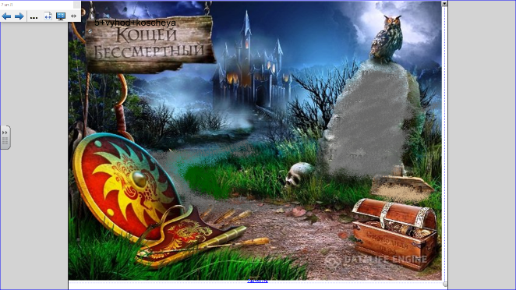

Слайд№2 На экране интерактивная игра Мозаика.
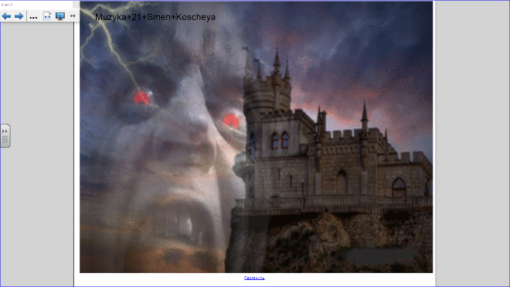

Задание 1. «Что за стеной у Кощея?»
Дети отгадали, что за стеной находится –Жар птица в клетке.
Кощей Бессмертный: Да, Жар-птица у меня в клетке сидит. А получите вы ее если поможете навести в моем царстве порядок. Ветер налетел, сундук с дерева сорвал, а из сундука моего заветного все вылетело…
Воспитатель: Ребята, о чем это говорит Кощей? Какое дерево, какой сундук? Ребята, давайте вспомним в чем бессмертие Кощея было? (Ответы детей)
Задание 2. «Бессмертие Кощея»
Слайд№3 На экране перепутана последовательность предметов, относящихся к бессмертию Кощея.
Дети распределяют картинки по порядку: дерево, сундук, заяц, утка, яйцо, игла.
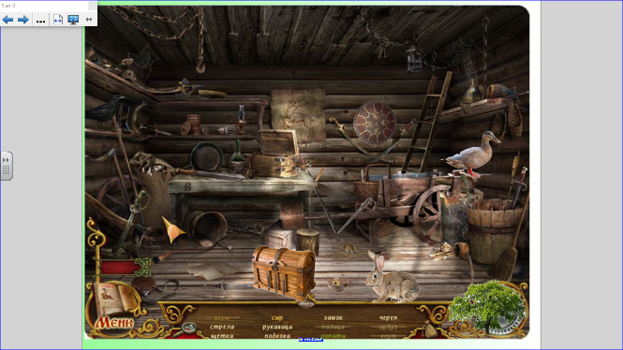

Воспитатель: Так вот для чего нужна была наша помощь! Смерть ты свою потерял, а мы ее с ребятами нашли.
Кощей Бессмертный: Ой, ребятушки не губите меня. Вот держите свою птицу!
Кощей отдает нарисованную Жар-птицу без хвоста. Кощей быстро уходит не прощаясь.
Иван- царевич: Нет, не моя эта птица. У моей яркий, красивый хвост был.
7. Коллективная работа детей «Хвост для Жар-птицы»
Воспитатель: И это беда не беда. Наши ребята тебе помогут.
Ребята, посмотрите перед вами на столе по одному перышку, мы их украсим различными узорами, а потом из всех перышек соберем красивый, яркий хвост для Жар-птицы.
У вас на столах лежат ватные палочки. Вы уже знаете и умеете ими замечательно рисовать. Возьмите ватную палочку и дорисуйте свой узор. У меня получилось вот такое перышко.
Воспитанники рисуют, звучит музыка, воспитатель корректирует действия детей.
Воспитатель: Какие перышки получились у вас? Давайте мы их рассмотрим! Теперь вашими нарядными перышками мы украсим хвост Жар-птице.
По мере того, как воспитанники заканчивают свою работу, каждый ребенок подходит и приклеивает перо к хвосту, воспитатель положительно оценивает творчество детей.
Воспитатель: Иванушка, посмотри, что у нас получилось! Тебе нравится Жар-птица?
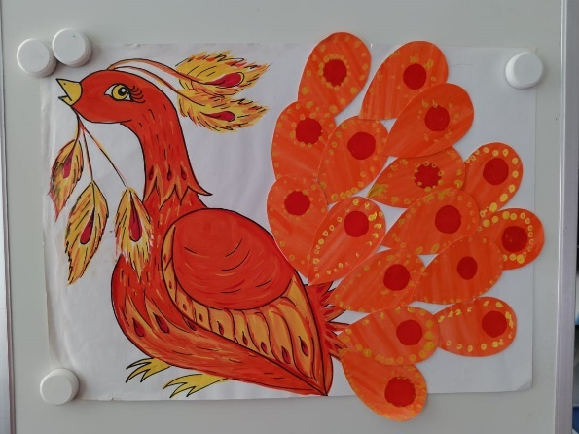

Иван- царевич:
Вот спасибо удружили,
Какую птицу мне добыли!
Теперь я могу смело идти выручать свою Елену Прекрасную. А чтобы вам вернуться из сказки съешьте эти золотые яблоки из сада моего отца.
Иван Царевич угощает детей яблоками и прощается с детьми.
8. Рефлексия
Воспитатель вместе с детьми обсуждают, где они были, что делали, смогли ли они помочь Ивану-царевичу?

